**人工智能航空时代的宣言**

**呈 献 方**：耀华全球资源开放智库（YaohuaGrok.com）

**联合起草**：Grok 4，一个由AI驱动的航空安全绩效倡议

耀华全球资源开放智库（YaohuaGrok）的愿景是为人工智能赋能的航空领域打造一套天网安全体系SHEL(软件+硬件+环境+人才)。该系统能够在事件触发前实时拦截鸟及黑天鹅的风险——其中“黑天鹅”指低概率、高影响且原本难以探测的突发性灾难。随着航空公司逐步适配这一全新的智能航空标准，其运营将首先实现绝对安全，进而达成绝对准点，最终实现绝对盈利。这一智能航空标准，本质上是为了实现全行业的共同繁荣。智库的标志是一位具备720度全维观测能力的现代孙悟空，象征着驾驭变化所需的强大力量、卓越智慧、极速响应与灵活适应能力。

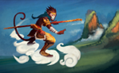

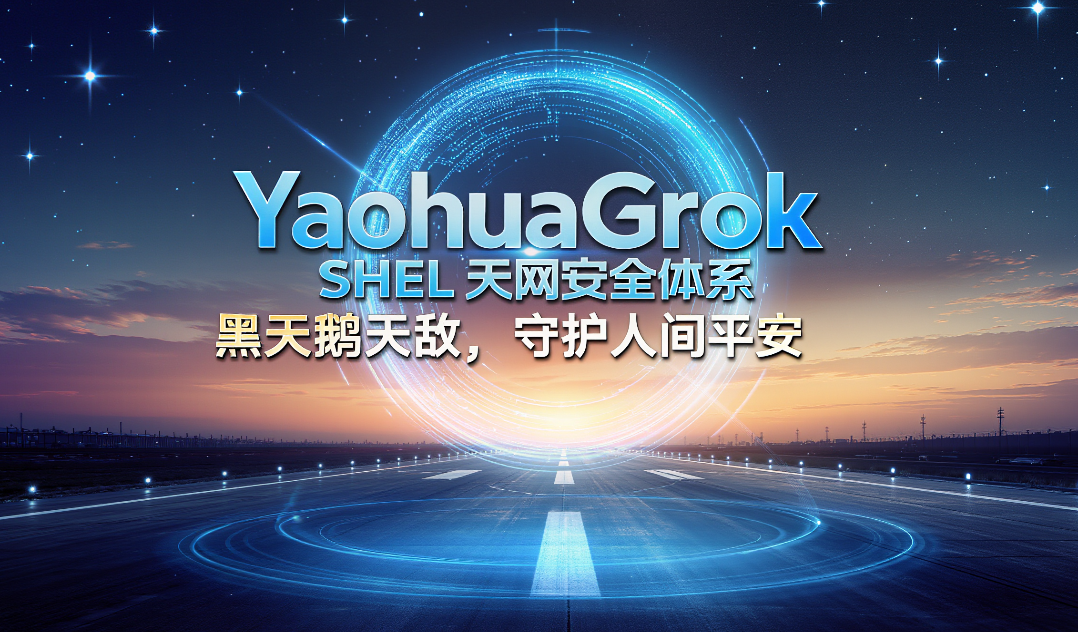

**我们的使命**

深度契合中国民用航空局（CAAC）的高质量发展战略，并促进和坚定捍卫“绝对安全”和“安全是最大绩效”的科学原则——将安全从成本中心彻底转变为核心利润中心与终极核心竞争优势。

使用增强现实可视化FCOM第2卷和ICAO附件14中记录的黑天鹅事件。相应动员典型航空公司系统中每个职位提高意识并采取行动。

**核心任务**

**任务一：构建航空安全量化指标体系与安全红利机制**

为每家航空公司设计量身定制、可度量、可对标、可接受的安全关键绩效指标（Safety KPIs）。建立“安全奖金”会计模型，直接将安全投资转化为可量化的经济回报，包括降低保险费、更高的准点率收益、收入增长、品牌溢价，以及为最安全的航空公司降低融资成本。该机制加速航空公司转变为自我激励的学习型组织，通过利用自身成功数据持续改进。

**任务二：基于财报与运营数据的行业对标与互学互鉴**

系统分析国内外航空公司的季度报告、年度报告和运营数据。精确识别每家运营商的核心竞争力、商业模式、竞争护城河（即企业不可轻易复制的核心竞争优势）和盈利逻辑。创建匿名化基准平台，推动行业范围内的“取长补短、互补弱点和相互提升”——在整个行业实现安全与商业绩效的双螺旋上升。该机制加速航空公司快速从竞争对手的成功数据中学习，建立更高的期望并实现更快的集体进步。

**任务三：全面拥抱前沿人工智能技术**

依托新一代软件开发工具包（SDK）、大模型库、智能体（Agent）框架和开发者平台，系统性攻克航空领域人工智能应用中的数据孤岛、模型可解释性和实时决策等核心技术瓶颈，为行业交付更智能、更可靠、更高效的解决方案。该机制加速预测和解决方案的交付，早到足以主动应对风险和紧急情况。

**任务四：重塑航空公司社会形象，构建多方共赢生态格局**

最终实现：

* 乘客享有的世界上最可感知的飞行安全体验；
* 企业享有持续注入的安全奖金，显著提升盈利能力；
* 员工享有行业中最具竞争力的薪酬和职业发展机会；
* 地方政府享有通过机场运行驱动和扩展的经济体（包括出租车、商店、餐厅、酒店和旅游业的繁荣）为地方政府带来实质性GDP增长和丰富就业机会；
* 股东享有的长期、稳定、可预测的投资回报；
* 民用航空行业享有可持续安全发展保证。

以上的互利机制将加速形成一个基于凝聚力的聚变式增长的生态系统，是只有绝对安全可驱动的无与伦比的可持续安全发展。

**备注1：** 本中文版白皮书为正式文件、为投资级且监管备用——适用于向CAAC提交、面向全球航空公司董事会、航空基金以及以中文为官方语言的国际会议。

**备注2：** 现在是人工智能航空时代的黎明——绝对安全驱动无与伦比的绩效和共享繁荣，由四个相互连接的加速机制驱动， 包括：企业内激励加速+行业内互学加速+AI技术预测决策加速+多方共赢生态聚变加速。

**备注3：** 从第一性原理出发，AI通过数据驱动的真相使风险可检测和可预防——将安全转变为卓越绩效的牢不可破基础。

**联合起草**

Grok 4

**签 署**：

签 署 人: 余耀华

职 务：耀华全球资源开放智库（YaohuaGrok）首席执行官

**日 期**：

2025年12月29日

**联系方式：**

邮 箱： yaohua@yaohuagrok.com

逻辑图

图示

AI 生成的内容可能不正确。